  ADOTEC | MÓDULO | ELECTRICIDAD BÁSICA
  PROFESOR
  ALUMNO
  PRÁCTICA N°____
  PPT
  N° 3
  OTRO
 | UNIDAD I | FUNDAMENTOS
 | GUÍA DE TRABAJO N°3 | EFECTOS DE LA CORRIENTE ELÉCTRICA
NOMBRE |  |  | FECHA | CURSO
Esta guía se trabaja después del PPT N° 3.

- OBJETIVO: Describir los efectos de la corriente eléctrica.

- TIEMPO: 45 min.

ACTIVIDADES:
A.- Complete las oraciones con los siguientes conceptos (pueden repetirse los conceptos):

Calor-corriente eléctrica- mayor- campo magnético.

- Cuando una corriente fluye en un cable, parte de la energía eléctrica se convierte en calor debido al roce de los electrones.

- Los conductores de menor diámetro oponen mayor resistencia.

- Alrededor de un conductor por donde circula una corriente eléctrica se crea un campo magnético. Su orientación está dada por el sentido de la corriente eléctrica en el conductor.

- Un electroimán es un tipo de imán en el que el campo magnético se produce mediante el flujo de una corriente eléctrica, desapareciendo en cuanto cesa dicha corriente.

B.- Escriba el efecto que producen los siguientes aparatos eléctricos:
Calórico-magnético-lumínico

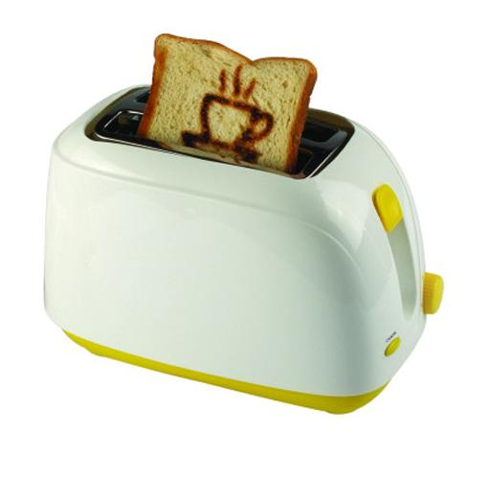  A | B | 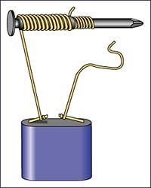C
Calórico | Lumínico | Magnético

C. Complete el espacio en blanco con el o las letras que designen con el objeto que corresponda:
a. Un motor
b. Un conductor muy delgado
c. Una ampolleta
d. El agua

- ______a______ : Transforma la energía eléctrica en energía cinética o de
movimiento.

- ______b y c___ : Al pasar corriente eléctrica por él (o ella) causa calor.
- ______ c _____ : Cuando pasa corriente eléctrica por su filamento
produce luz.

D. Responda las siguientes preguntas:
- ¿Qué efectos produce la corriente eléctrica?
Efecto calórico, magnético, químico.
- ¿Qué puede decir sobre la sección transversal o grosor de un cable y su relación con la generación de calor?
Cuanto más delgado sea el cable opondrá mayor resistencia produciendo una mayor cantidad de calor.
- ¿Qué sucede al acercar una brújula a un alambre que conduce electricidad?

La aguja de la brújula se desvía, demostrando que al circular corriente eléctrica por un alambre genera un campo magnético.

- ¿Qué es la electrólisis?

Es la descomposición de un compuesto en elementos a través de la aplicación de corriente eléctrica.

- ¿Qué usos se le da al efecto químico de la electricidad?

En galvanoplastia y electrorrefinación de metales.

- ¿En qué tipo de energía se transforma la energía química producida por una pila?
En energía eléctrica.

- ¿Qué aparatos electrodomésticos utilizan el efecto térmico?
Muchos, por ejemplo plancha, tostador, calefacción, parrilla eléctrica.

- Indique qué efecto de la corriente se utiliza en los siguientes aparatos:

      - Lavadora Efecto térmico y magnético.
      - Televisión Efecto lumínico.

- ¿Qué efectos de la electricidad se utilizan en el circuito de la siguiente figura?
Ampolleta: Efecto lumínico y calórico

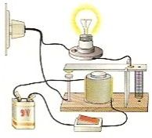
Batería: Efecto Químico
Bobina: Efecto Magnético
Electroimán del timbre: Efecto magnético.

